Mgr. Ján Krišanda, Majerovce 145, 094 09 Sedliská

Osobné údaje:
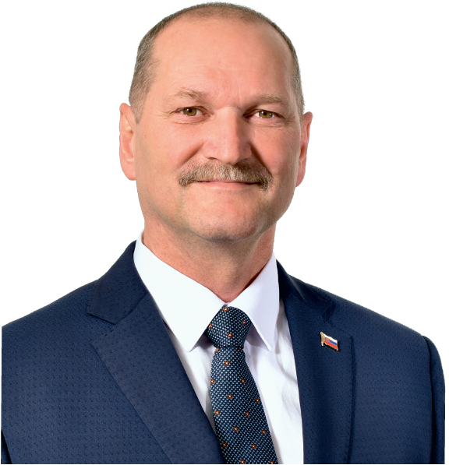
Dátum narodenia: 14.04.1964
Národnosť: slovenská
Rodinný stav: ženatý
Deti: 2

Vzdelanie:

- Gymnázium Michalovce, Vranov nad Topľou
- Fakulta telesnej výchovy a športu, špecializácia džudo, Univerzita Komenského BA, - Diplomovaný tréner džuda.

Jazykové znalosti:

- anglický jazyk
- ruský jazyk

Zamestnanie:

- TJ Bukóza Vranov n/T 1986 – 1987 metodik Telovýchovnej jednoty
- ČSTV Vranov n/T 1988 – 1989 referent športov
- ČSTV Vranov n/T 1989 – 1991 tajomník ČSTV
- Sokol na Slovensku BA 1991 - 2008 taj. Východoslovenskej sokolskej župy
- Sokol na Slovensku BA 2008 – trvá výkonný tajomník Sokola na Slovensku
- Predseda Slovenského zväzu judo 2006 – trvá
- Podpredseda rady ministra školstva, vedy, výskumu a športu SR pre šport 2016 – trvá
- Poradca Ministra Školstva vedy výskumu a športu SR pre oblasť športu v r. 2017
- Celková profesionálna prax v telovýchove a športe 29 rokov

Člen:

- komisie zástupcov úspešných olympijských športov podieľajúcich sa na pripomienkovaní a tvorbe nového zákona o športe
- komisie SOV pre vytvorenie jednotnej telovýchovnej organizácie
- člen športovej rady SOV
- komisie mládeže a športu pri MÚ Vranov n/T
- účastník konferencií o športe
- účastník kongresov Európskej federácie judo
- účastník kongresov Svetovej federácie judo
- lektor Konferencie SOV – Vrcholový šport ako významný motivačný faktor detí a mládeže
- člen Slovenskej národnej strany od roku 2015
- kandidát za Slovenskú národnú stranu do NR SR v rokoch 2016 a 2019
- Predseda KR SNS Prešov od júl 2017

Záujmy:

- rodina, šport, cestovanie
- Judo - aktívny tréner ligového družstva junioriek (5x majster SR), dorastencov, tréner Extraligového a Interligového družstva mužov MŠK Vranov nad Topľou (dvojnásobný víťaz FPD Interligy – za účasti USK Praha, Sokol Vršovice Praha, VSC Dukla B.Bystrica, Wroclaw, Katowice, Gliwice), 7. miesto na European Championschip team Tbilisi 2015

Iné:

- komunikatívnosť, spoľahlivosť

Kontakt: sokol.vt@gmail.com, 0905607858

